

Website Admin Panel Guide

ວິທີນຳໃຊ້ລະບົບ

- ຂັ້ນຕອນເຂົ້າສູ່ລະບົບ (Login)

ໜ້ານີ້ແມ່ນໜ້າສຳລັບເຂົ້າສູ່ລະບົບ LAPNet Admin Console & Commercial Bank Console ເພື່ອໃຫ້ຜູ້ໃຊ້ທີ່ມີສິດສາມາດເຂົ້າໄປຈັດການລະບົບໄດ້ຢ່າງປອດໄພ

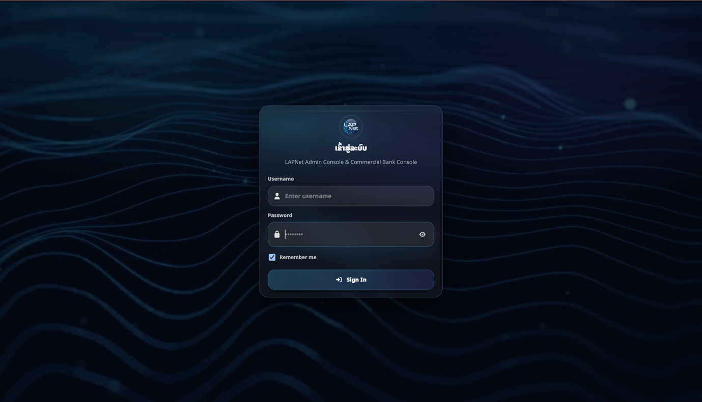

1 ຂັ້ນຕອນການ Login
- ເປີດໜ້າເວັບລະບົບ LAPNet
- ໃສ່ Username ຂອງທ່ານໃນຊ່ອງ Username
- ໃສ່ Password ຂອງທ່ານໃນຊ່ອງ Password
- ຖ້າຕ້ອງການໃຫ້ລະບົບຈື່ຂໍ້ມູນເຂົ້າໃຊ້ ໃຫ້ເລືອກ Remember me
- ກົດປຸ່ມ Sign In ເພື່ອເຂົ້າສູ່ລະບົບ
ໝາຍເຫດ :
- Username ແລະ Password ຈະຖືກກຳນົດໂດຍຜູ້ດູແລລະບົບ
- ຜູ້ໃຊ້ທົ່ວໄປບໍ່ສາມາດສ້າງບັນຊີ Admin ໄດ້ດ້ວຍຕົນເອງ
- ການເຂົ້າໃຊ້ລະບົບຈະຂຶ້ນກັບສິດທີ່ໄດ້ຮັບ
2 ການຮັບລະຫັດສຳລັບສ້າງ Admin
ສຳລັບການສ້າງຜູ້ໃຊ້ປະເພດ Admin ຈະຕ້ອງໃຊ້ ລະຫັດອະນຸຍາດ ຫຼື ລະຫັດສະເພາະ ທີ່ອອກໂດຍຜູ້ດູແລລະບົບເທົ່ານັ້ນ ເພື່ອຄວາມປອດໄພໃນການຄຸ້ມຄອງລະບົບ
ຂັ້ນຕອນ
- ຕິດຕໍ່ຜູ້ດູແລລະບົບ ຫຼື Super Admin
- ຫຼັງຈາກກວດສອບສິິດແລ້ວ ຜູ້ດູແລລະບົບຈະອອກ:
  - Username ສຳລັບເຂົ້າໃຊ້
  - Password ຊົ່ວຄາວ ຫຼື password ເລີ່ມຕົ້ນ
  - ລະຫັດສຳລັບການສ້າງ Admin (ຖ້າມີລະບົບຈະກຳນົດໃຫ້)
- ນຳຂໍ້ມູນທີ່ໄດ້ຮັບໄປດຳເນີນການຕາມຂັ້ນຕອນຂອງລະບົບ
- ຫຼັງຈາກສ້າງສຳເລັດ ຄວນປ່ຽນ Password ທັນທີເພື່ອຄວາມປອດໄພ
ຄຳແນະນຳດ້ານຄວາມປອດໄພ
- ບໍ່ຄວນແບ່ງປັນ Username ຫຼື Password ໃຫ້ບຸກຄົນອື່ນ
- ຄວນປ່ຽນ Password ເປັນປະຈຳ
- ຖ້າພົບການເຂົ້າໃຊ້ຜິດປົກກະຕິ ໃຫ້ແຈ້ງຜູ້ດູແລລະບົບທັນທີ
- ຫຼັງໃຊ້ງານສຳເລັດຄວນ Logout ອອກຈາກລະບົບທຸກຄັ້ງ

- ສ່ວນປະກອບຫຼັກຂອງໜ້າ Dashboard
ເມື່ອຜູ້ໃຊ້ Login ເຂົ້າສູ່ລະບົບສຳເລັດ ລະບົບຈະນຳຜູ້ໃຊ້ເຂົ້າສູ່ໜ້າ Dashboard ຫຼັກ ເພື່ອສະແດງພາບລວມຂອງຂໍ້ມູນແລະການເຄື່ອນໄຫວຕ່າງໆ ພາຍໃນລະບົບ
- ໂລໂກ້ ແລະ ຊື່ລະບົບ
ຢູ່ມຸມຊ້າຍເທິງຂອງໜ້າ ຈະສະແດງໂລໂກ້ LAPNet ແລະຊື່ລະບົບ Admin Console ເພື່ອບອກໃຫ້ຮູ້ວ່າຜູ້ໃຊ້ກຳລັງໃຊ້ງານຢູ່ໃນພາກສ່ວນຜູ້ດູແລລະບົບ

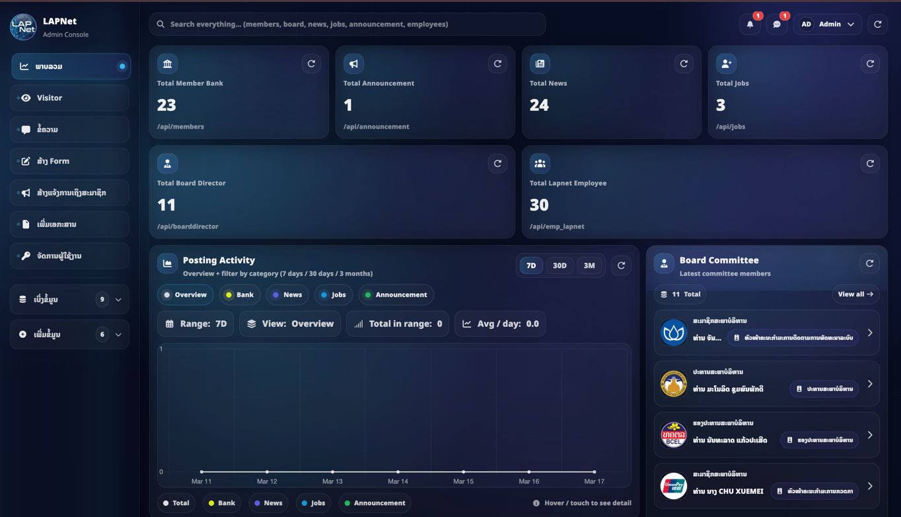

- ເມນູດ້ານຊ້າຍ
ແຖບເມນູດ້ານຊ້າຍໃຊ້ສຳລັບເຂົ້າໄປຈັດການສ່ວນຕ່າງໆ ຂອງລະບົບ ເຊັ່ນ:
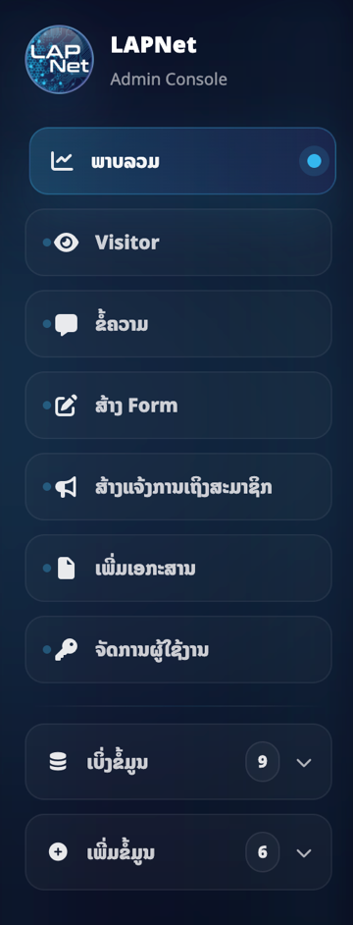
- ໜ້າຫຼັກ
- Visitor
- ຂໍ້ຄວາມ
- ຟອມ
- ແຈ້ງການເຖິງສະມາຊິກ
- ເພີ່ມເອກະສານ
- ຈັດການຜູ້ໃຊ້ງານ
- ເບິ່ງຂໍ້ມູນ
- ເພີ່ມຂໍ້ມູນ
- ຊ່ອງຄົ້ນຫາ
ຢູ່ດ້ານໜ້າຫຼັກ ຈະມີຊ່ອງ Search everything ໃຊ້ສຳລັບຄົ້ນຫາຂໍ້ມູນຢ່າງວ່ອງໄວ ເຊັ່ນ:
- members
- board
- news
- jobs
- announcement
- employees

ຜູ້ໃຊ້ພຽງພິມຄຳທີ່ຕ້ອງການຄົ້ນຫາ ລະບົບຈະຊ່ວຍຄົ້ນຫາຂໍ້ມູນທີ່ກ່ຽວຂ້ອງ

- ໄອຄອນດ້ານຂວາເທິງ
ຢູ່ມຸມຂວາເທິງ ຈະມີສ່ວນສຳລັບ:
- ການແຈ້ງເຕືອນ
- ຂໍ້ຄວາມ
- ຂໍ້ມູນບັນຊີຜູ້ໃຊ້
- ປຸ່ມ Refresh
ຜູ້ໃຊ້ສາມາດກົດເພື່ອເບິ່ງແຈ້ງເຕືອນ, ເຂົ້າໄປຈັດການບັນຊີ, ຫຼື ໂຫຼດຂໍ້ມູນໃໝ່ໄດ້

ກ່ອງສະຫຼຸບຂໍ້ມູນຫຼັກ
ໃນສ່ວນເທິງຂອງ Dashboard ຈະມີກ່ອງສະຫຼຸບຂໍ້ມູນສຳຄັນ ເພື່ອສະແດງຈຳນວນຂໍ້ມູນທັງໝົດທີ່ມີຢູ່ໃນລະບົບ ເຊັ່ນ:
- Total Member Bank : ສະແດງຈຳນວນທະນາຄານສະມາຊິກທັງໝົດໃນລະບົບ
- Total Announcement : ສະແດງຈຳນວນປະກາດທັງໝົດ
- Total News : ສະແດງຈຳນວນຂ່າວທັງໝົດ
- Total Jobs : ສະແດງຈຳນວນຕຳແໜ່ງວຽກ ຫຼື ຂໍ້ມູນກ່ຽວກັບວຽກງານ
- Total Board Director : ສະແດງຈຳນວນຄະນະກຳມະການ ຫຼື Board Director
- Total Lapnet Employee : ສະແດງຈຳນວນພະນັກງານຂອງ LAPNet

ໃນແຕ່ລະກ່ອງ ຜູ້ໃຊ້ສາມາດເບິ່ງຈຳນວນຂໍ້ມູນໄດ້ທັນທີ ເພື່ອໃຫ້ເຫັນພາບລວມຂອງລະບົບ

